Captura de la Query 1 ({ peliculas { id titulo anio } }):
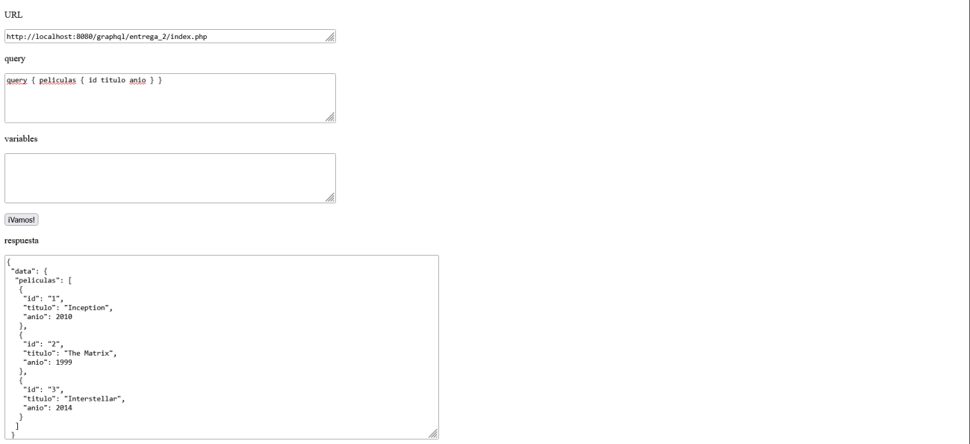 Captura de la Query 2 ({ peliculaPorId(id: "3") { titulo } }):
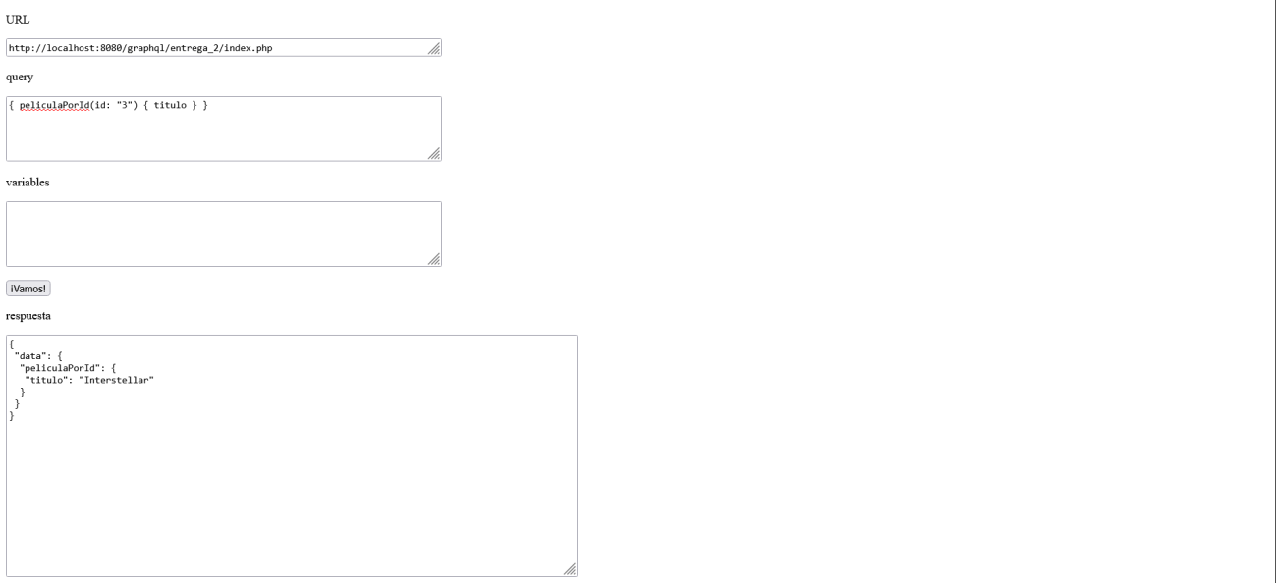
Captura de la Query 3 ({ peliculas { titulo } }):
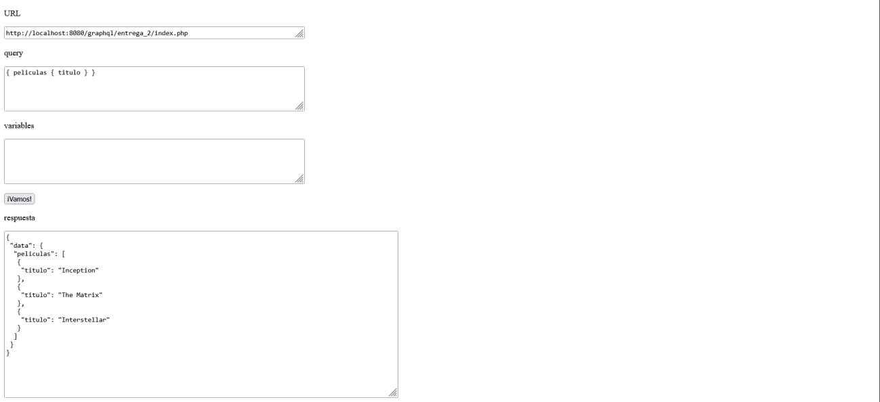

Captura de la Query 4 ({ peliculaPorId(id: "1") { id titulo anio } }):
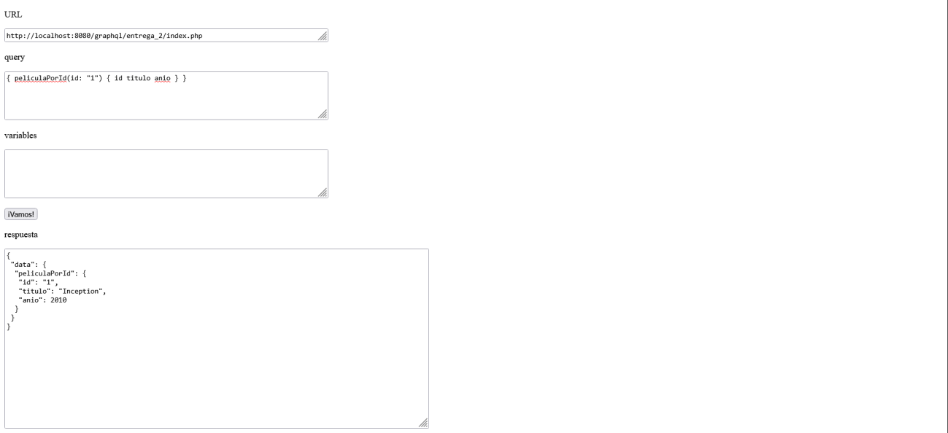
Captura de la Query 5 ({ peliculas { id titulo anio } peliculaPorId(id: "2") { titulo anio id } }):
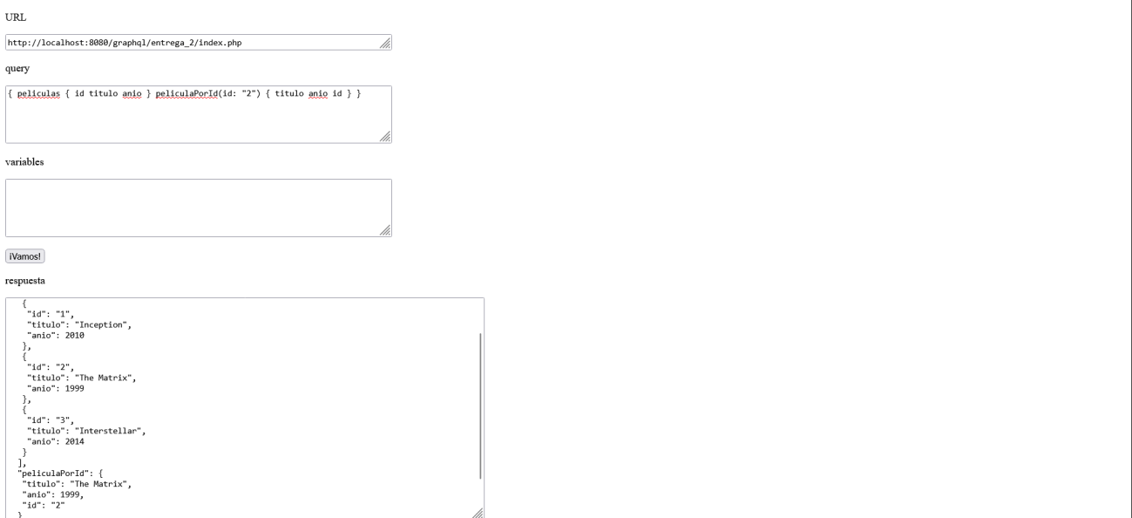

Revise la estructura del schema y en base este, creé los objetos en php y el objeto de la query para poder luego realizarla dentro del cliente. Hacer el código php donde se encuentran los objetos y los datos fue la parte más complicada

